Шёл солдат по дороге: раз-два! раз-два! Ранец за спиной, сабля на боку; он шёл домой с войны. На дороге встретилась ему старая ведьма — безобразная, противная: нижняя губа висела у неё до самой груди.
— Здорово, служивый! — сказала она. — Какая у тебя славная сабля! А ранец-то какой большой! Вот бравый солдат! Ну, сейчас ты получишь денег, сколько твоей душе угодно.
— Спасибо, старая ведьма! — сказал солдат.
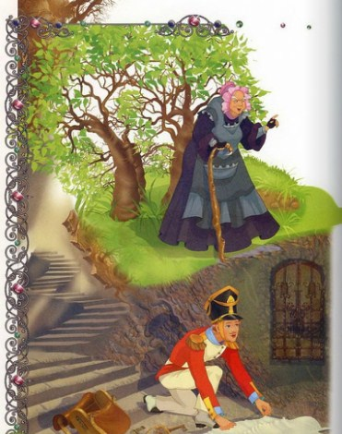
— Видишь вон то старое дерево? — сказала ведьма, показывая на дерево, которое стояло неподалёку. — Оно внутри пустое. Влезь наверх, там будет дупло, ты и спустись в него, в самый низ! А перед тем я обвяжу тебя верёвкой вокруг пояса, ты мне крикни, и я тебя вытащу.
— Зачем мне туда лезть? — спросил солдат.
— За деньгами! — сказала ведьма. — Знай, что когда ты доберёшься до самого низа, то увидишь большой подземный ход; в нём горит больше сотни ламп, и там совсем светло. Ты увидишь три двери; можешь отворить их, ключи торчат снаружи. Войди в первую комнату; посреди комнаты увидишь большой сундук, а на нём собаку: глаза у неё, словно чайные чашки! Но ты не бойся! Я дам тебе свой синий клетчатый передник, расстели его на полу, а сам живо подойди и схвати собаку, посади её на передник, открой сундук и бери из него денег вволю. В этом сундуке одни медяки; захочешь серебра — ступай в другую комнату; там сидит собака с глазами, как мельничные колёса! Но ты не пугайся: сажай её на передник и бери себе денежки. А захочешь, так достанешь и золота, сколько сможешь унести; пойди только в третью комнату. Но у собаки, что сидит там на деревянном сундуке, глаза — каждый с круглую башню. Вот это собака! Злющая-презлющая! Но ты её не бойся: посади на мой передник, и она тебя не тронет, а ты бери себе золота, сколько хочешь!
— Оно бы недурно! — сказал солдат. — Но что ты с меня за это возьмёшь, старая ведьма? Ведь что-нибудь да тебе от меня нужно?
— Я не возьму с тебя ни полушки! — сказала ведьма. — Только принеси мне старое огниво, его позабыла там моя бабушка, когда спускалась в последний раз.
— Ну, обвязывай меня верёвкой! — приказал солдат.
— Готово! — сказала ведьма. — А вот и мой синий клетчатый передник!
Солдат влез на дерево, спустился в дупло и очутился, как сказала ведьма, в большом проходе, где горели сотни ламп.
Вот он открыл первую дверь. Ох! Там сидела собака с глазами, как чайные чашки, и таращилась на солдата.
— Вот так молодец! — сказал солдат, посадил пса на ведьмин передник и набрал полный карман медных денег, потом закрыл сундук, опять посадил на него собаку и отправился в другую комнату. Ай-ай! Там сидела собака с глазами, как мельничные колёса.
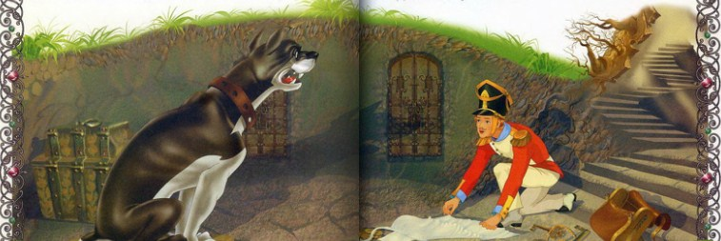
— Нечего тебе таращиться на меня, глаза заболят! — сказал солдат и посадил собаку на ведьмин передник. Увидев в сундуке огромную кучу серебра, он выбросил все медяки и набил оба кармана и ранец серебром. Затем солдат пошёл в третью комнату. Фу ты пропасть! У этой собаки глаза были ни дать ни взять две круглые башни и вертелись, точно колёса.
— Моё почтение! — сказал солдат и взял под козырёк. Такой собаки он ещё не видывал.
Долго смотреть на неё он, впрочем, не стал, а взял да и посадил на передник и открыл сундук. Батюшки! Сколько тут было золота! Он мог бы купить на него весь Копенгаген, всех сахарных поросят у торговки сластями, всех оловянных солдатиков, всех деревянных лошадок и все кнутики на свете! На всё хватило бы! Солдат повыбросил из карманов и ранца серебряные деньги и так набил карманы, ранец, шапку и сапоги золотом, что еле-еле мог двигаться. Ну, наконец-то он был с деньгами! Собаку он опять посадил на сундук, потом захлопнул дверь, поднял голову и закричал:
— Тащи меня, старая ведьма!
— Огниво взял? — спросила ведьма.
— Ах чёрт, чуть не забыл! — сказал солдат, пошёл и взял огниво.
Ведьма вытащила его наверх, и он опять очутился на дороге, только теперь и карманы его, и сапоги, и ранец, и фуражка были набиты золотом.
— Зачем тебе это огниво? — спросил солдат.
— Не твоё дело! — ответила ведьма. — Получил деньги, и хватит с тебя! Ну, отдай огниво!
— Как бы не так! — сказал солдат. — Сейчас же говори, зачем тебе оно, не то вытащу саблю да отрублю тебе голову.
— Не скажу! — упёрлась ведьма.
Солдат взял и отрубил ей голову. Ведьма повалилась мёртвая, а он завязал все деньги в её передник, взвалил узел на спину, сунул огниво в карман и зашагал прямо в город.
Город был чудесный; солдат остановился на самом дорогом постоялом дворе, занял самые лучшие комнаты и потребовал все свои любимые блюда — теперь ведь он был богачом!
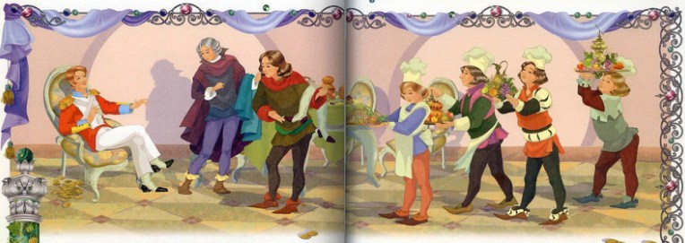
Слуга, который чистил приезжим обувь, удивился, что у такого богатого господина такие плохие сапоги, но солдат ещё не успел обзавестись новыми. Зато на другой день он купил себе и хорошие сапоги и богатое платье. Теперь солдат стал настоящим барином, и ему рассказали обо всех чудесах, какие были тут, в городе, и о короле, и о его прелестной дочери, принцессе.
— Как бы её увидать? — спросил солдат.
— Этого никак нельзя! — сказали ему. — Она живёт в огромном медном замке, за высокими стенами с башнями. Никто, кроме самого короля, не смеет ни войти туда, ни выйти оттуда, потому что королю предсказали, будто дочь его выйдет замуж за простого солдата, а короли этого не любят!
«Вот бы на неё поглядеть!» — подумал солдат.
Да кто бы ему позволил?!
Теперь-то он зажил весело: ходил в театры, ездил кататься в королевский сад и много помогал бедным. И хорошо делал: он ведь по себе знал, как плохо сидеть без гроша в кармане! Теперь он был богат, прекрасно одевался и приобрёл очень много друзей; все они называли его славным малым, настоящим кавалером, а ему это очень нравилось. Так он всё тратил да тратил деньги, а вновь-то взять было неоткуда, и осталось у него в конце концов всего-навсего две денежки! Пришлось перебраться из хороших комнат в крошечную каморку под самой крышей, самому чистить себе сапоги и даже латать их; никто из друзей не навещал его, — уж очень высоко было к нему подниматься!
Раз как-то, вечером, сидел солдат в своей каморке; совсем уже стемнело, а у него не было денег на свечку; он и вспомнил про маленький огарочек в огниве, которое взял в подземелье, куда спускала его ведьма. Солдат достал огниво и огарок, но стоило ему ударить по кремню, как дверь распахнулась, и перед ним очутилась собака с глазами, точно чайные чашки, та самая, которую он видел в подземелье.
— Что угодно, господин? — пролаяла она.
— Вот так история! — сказал солдат. — Огниво-то, выходит, прелюбопытная вещица: я могу получить всё, что захочу! Эй ты, добудь мне деньжонок! — сказал он собаке. Раз — её уж и след простыл, два — она опять тут как тут, а в зубах у неё большой кошель, набитый медью! Тут солдат понял, что за чудное у него огниво. Ударишь по кремню раз — является собака, которая сидела на сундуке с медными деньгами; ударишь два — является та, которая сидела на серебре; ударишь три — прибегает собака, что сидела на золоте.
Солдат опять перебрался в хорошие комнаты, стал ходить в щегольском платье, и все его друзья сейчас же узнали его и ужасно полюбили.
Вот ему и приди в голову: «Как это глупо, что нельзя видеть принцессу. Такая красавица, говорят, а что толку? Ведь она век свой сидит в медном замке, за высокими стенами с башнями. Неужели мне так и не удастся поглядеть на неё хоть одним глазком? Ну-ка, где моё огниво?» И он ударил по кремню раз — в тот же миг перед ним стояла собака с глазами, точно чайные чашки.
— Теперь, правда, уже ночь, — сказал солдат. — Но мне до смерти захотелось увидеть принцессу, хоть на одну минуточку!
Собака сейчас же за дверь, и не успел солдат опомниться, как она явилась с принцессой. Принцесса сидела у собаки на спине и спала. Она была чудо как хороша; всякий сразу бы увидел, что это настоящая принцесса, и солдат не утерпел и поцеловал её, — он ведь был бравый воин, настоящий солдат.
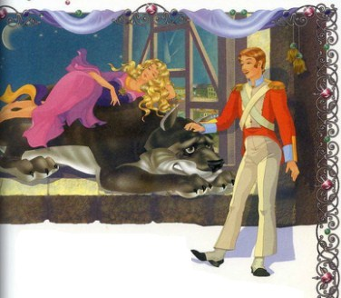
Собака отнесла принцессу назад, и за утренним чаем принцесса рассказала королю с королевой, какой она видела сегодня ночью удивительный сон про собаку и солдата: будто она ехала верхом на собаке, а солдат поцеловал её.
— Вот так история! — сказала королева.
И на следующую ночь к постели принцессы приставили старуху фрейлину — она должна была разузнать, был ли то в самом деле сон или что другое.
А солдату опять до смерти захотелось увидеть прелестную принцессу. И вот ночью опять явилась собака, схватила принцессу и помчалась с ней во всю прыть, но старуха фрейлина надела непромокаемые сапоги и пустилась вдогонку. Увидав, что собака скрылась с принцессой в одном большом доме, фрейлина подумала: «Теперь я знаю, где их найти!» — взяла кусок мела, поставила на воротах дома крест и отправилась домой спать. Но собака, когда понесла принцессу назад, увидала этот крест, тоже взяла кусок мела и наставила крестов на всех воротах в городе. Это было ловко придумано: теперь фрейлина не могла отыскать нужные ворота — повсюду белели кресты.
Рано утром король с королевой, старуха фрейлина и все офицеры пошли посмотреть, куда это ездила принцесса ночью.
— Вот куда! — сказал король, увидев первые ворота с крестом.
— Нет, вот куда, муженёк! — возразила королева, заметив крест на других воротах.
— Да и здесь крест и здесь! — зашумели другие, увидев кресты на всех воротах. Тут все поняли, что толку им не добиться.
Но королева была женщина умная, умела не только в каретах разъезжать. Взяла она большие золотые ножницы, изрезала на лоскутки штуку шёлковой материи, сшила крошечный хорошенький мешочек, насыпала в него мелкой гречневой крупы, привязала его на спину принцессе и потом прорезала в мешочке дырочку, чтобы крупа могла сыпаться на дорогу, по которой ездила принцесса.
Ночью собака явилась опять, посадила принцессу на спину и понесла к солдату; солдат так полюбил принцессу, что начал жалеть, отчего он не принц, — так хотелось ему жениться на ней.
Собака и не заметила, что крупа сыпалась за нею по всей дороге, от самого дворца до окна солдата, куда она прыгнула с принцессой. Поутру король и королева сразу узнали, куда ездила принцесса, и солдата посадили в тюрьму.
Как там было темно и скучно! Засадили его туда и сказали: «Завтра утром тебя повесят!» Очень было невесело услышать это, а огниво своё он позабыл дома, на постоялом дворе.
Утром солдат подошёл к маленькому окошку и стал смотреть сквозь железную решётку на улицу: народ толпами валил за город смотреть, как будут вешать солдата; били барабаны, проходили полки. Все спешили, бежали бегом. Бежал и мальчишка-сапожник в кожаном переднике и туфлях. Он мчался вприпрыжку, и одна туфля слетела у него с ноги и ударилась прямо о стену, у которой стоял солдат и глядел в окошко.
— Эй ты, куда торопишься! — сказал мальчику солдат. — Без меня ведь дело не обойдётся! А вот, если сбегаешь туда, где я жил, за моим огнивом, получишь четыре монеты. Только живо!
Мальчишка был не прочь получить четыре монеты, он стрелой пустился за огнивом, отдал его солдату и… А вот теперь послушаем!
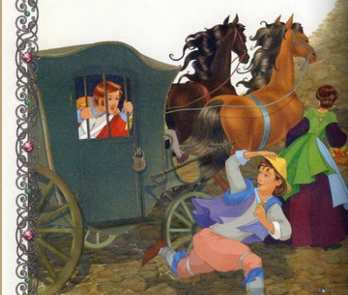
За городом построили огромную виселицу, вокруг стояли солдаты и сотни тысяч народу. Король и королева сидели на роскошном троне прямо против судей и всего королевского совета.
Солдат уже стоял на лестнице, и ему собирались накинуть верёвку на шею, но он сказал, что, прежде чем казнить преступника, всегда исполняют какое-нибудь его желание. А ему бы очень хотелось выкурить трубочку, — это ведь будет последняя его трубочка на этом свете!
Король не посмел отказать в этой просьбе, и солдат вытащил своё огниво. Ударил по кремню раз, два, три — и перед ним предстали все три собаки: собака с глазами, как чайные чашки, собака с глазами, как мельничные колёса, и собака с глазами, как круглая башня.
— А ну помогите мне избавиться от петли! — приказал солдат.
И собаки бросились на судей и на весь королевский совет: того за ноги, того за нос да кверху на несколько сажен, и все падали и разбивались вдребезги!
— Не надо! — закричал король, но самая большая собака схватила его вместе с королевой и подбросила их вверх вслед за другими. Тогда солдаты испугались, а весь народ закричал:
— Служивый, будь нашим королём и возьми за себя прекрасную принцессу!
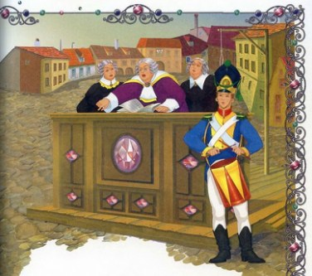
Солдата посадили в королевскую карету, и все три собаки танцевали перед ней и кричали «ура». Мальчишки свистели, засунув пальцы в рот, солдаты отдавали честь. Принцесса вышла из своего медного замка и сделалась королевой, чем была очень довольна. Свадебный пир продолжался целую неделю; собаки тоже сидели за столом и таращили глаза.
Иллюстрации: Ю.Щетинкина.

